**STOR SKRALD**  
D. 8 december er der storskrald. Jer der har haft sat affald i kælder gangene bedes sætte det op.

**HÆRVÆRK**  
Det seneste år har vi haft en del mærkelige hændelser i form af hærværk på vores fælles ejendom.  
Det er fx at nogen har pillet ved installationer i fyrrum, andre VVS installationer, magneter i vaskeri, krøllet papir information sammen, fjernet hængelåse i vaskeri og nu senest klippet julelys over. Flere af hændelserne er sket mere end 1 gang.

Desværre har disse skader givet os alle en mer-udgift til reparationer og indkøb, vi ellers ikke havde behøvet.

Vi har fx måtte skifte lås ind til fyrrummet for at undgå flere skader her. Siden vi har det, er der ikke sket mere i det rum. Hændelserne er så bare flyttet andre steder hen.

Vi har selvfølgelig i enkelte tilfælde undersøgt om det kan være ejendomsservice der har været årsagen, og det har det ikke umidelbart.

Vi vil derfor bede jer om, at vi i fællesskab kan holde øje med hvad der foregår her. Vi skulle nødig ud i at investere i video overvågning. Det burde ikke være nødvendigt. Såfremt I ser noget, beder vi jer om at melde det til bestyrelsen. På forhånd tak.

**SORTERINGS TIP**  
Juletid er gavetid, og vi står dermed efter juleaften med en del gavepapir og gavebånd. Det skal ikke i papir containeren!   
  
***Gavepapir*** er rest affald - Det samme er gavebånd.  
Har du meget, sæt venligst en sæk i kælder ved skraldestativet, eller kør det på genbrugspladsen.

***Juletræet*** skal på genbrugspladsen. Det skal IKKE ned i haven!

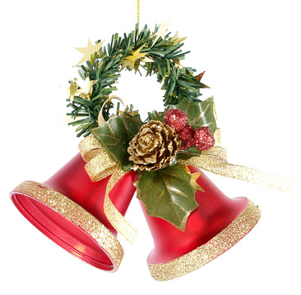**NYTÅR**  
Nytåret står for døren. Skulle du have gæster og festivas, så husk at der ikke må fyres batterier eller raketter af fra vinduer eller altaner. Det er yderst brandfarligt.

**Glædelig jul og godt nytår**

**Fra Bestyrelsen**